等级:C

项目结项过程

天津三源电力智能科技有限公司

变更记录
版本号 | 修改点说明 | 变更日期 | 变更人 | 审批人
V1.0 | 创建 | 2021.3.3 | 张婕 | 张婕
V2.0 | 按CMMI2.0要求修订意图和价值 | 2021.9.21 | 张婕 | 张婕
V2.1 | 项目结项原则上确客户方主要领导必须参加 | 2021/12/14 | 张婕 | 张婕
修改点说明的内容有如下几种：创建、修改（+修改说明）、删除（+删除说明）

目录
1 引言 1
1.1 意图和价值 1
1.2 适用范围 1
1.3 名词术语 1
2 过程定义 1
2.1 角色与职责 1
2.2 入口准则 2
3 过程活动 3
3.1 结项申请 3
3.2 高层经理审批 3
3.3 结项会议 4
3.4 提交组织资产 4
4 输出 4
5 出口准则 4
6 过程度量 5
7 裁剪说明 5
8 相关指南 5

引言

意图和价值
意图：规定项目结束前的活动，减少活动的遗漏。
价值：收集项目过程资产，总结项目经验、改进建议等，体现项目的价值。

适用范围
本文档的适用范围为组织中的所有开发项目。

名词术语
正常结项：指项目按预定计划结束。
异常结项：由于该项目不再符合组织的最大利益，执行项目中止。
如有些项目因不适应市场而被中途淘汰，有些项目在执行过程中大大因偏离计划（如进度延误、费用超支）而被取消。

过程定义
结项过程是在项目开发工作结束后，对项目的有形资产和无形资产进行清算；对项目进行综合评估；总结经验教训等。结项管理与立项管理前后呼应，使得项目管理过程“有始有终”。

角色与职责
角 色 | 职 责
高层领导 | - 对项目进行综合评估，如：评估项目完成情况、项目质量、投入产出分析、项目的市场价值、项目对企业的贡献等  - 高层领导根据项目实际情况，决定是否指示结项  - 负责《结项申请书》、《项目结项报告》的审阅和批准
项目经理 | - 撰写《结项申请书》申请结项  - 撰写《结项总结报告》  - 主持召开项目结项会议，总结该项目经验教训  - 收集汇总项目可用资产，交由项目配置管理员提交。
项目核心成员 | - 参与该项目各个技术环节的人员代表，参与结项会议讨论
市场人员 | - 参与结项会议的客户相关问题讨论
财务人员 | - 对项目的有形资产和无形资产进行清算
CM | - 负责将《结项申请书》、《结项总结报告》、《项目结项会议纪要》纳入项目级的配置管理  2） 结项申请通过后，确认对该项目所有相关数据已纳入配置管理库
PQA | - 负责对结项过程进行审计
EPG | - 接收项目可用资产，进行统计分析后更新组织过程资产库。

入口准则
对于那些按照计划执行的项目而言，当项目已经开发完成时，可以进入结项流程。
对于那些不再符合机构最大利益的项目而言，如果机构领导明确指示结束项目，可以进入结项流程。

过程活动
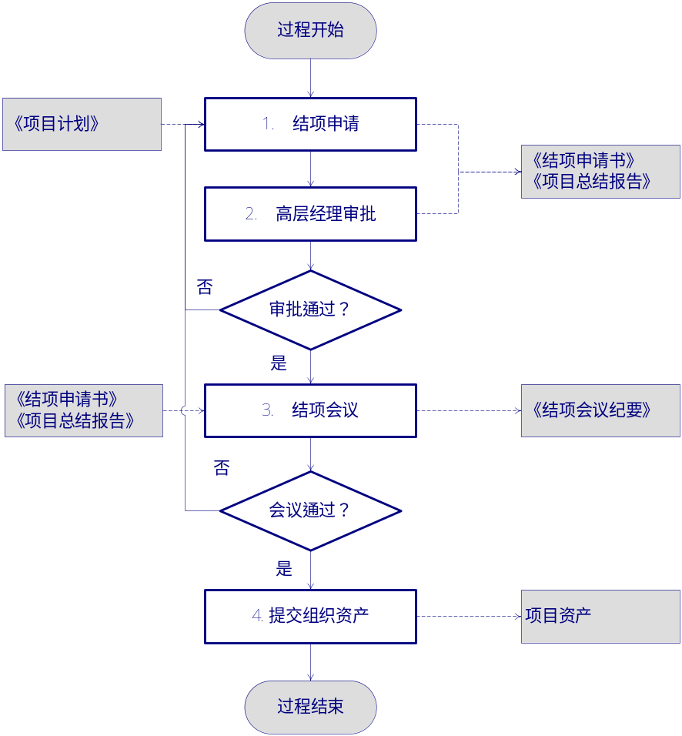
图 6-1 活动图

结项申请
在预定的项目计划时间内，项目经理撰写《结项申请书》、《项目总结报告》，并递交给高层领导。《结项申请书》主要内容包括：
- 项目介绍
- 计划与实际情况对比
- 主要工作成果
- 专利与版权情况
- 申请结项的理由
- 项目自我评价等。

高层经理审批
高层领导审阅《结项总结报告》、《结项申请书》。如果该申请书符合规章制度和企业利益，那么批准进入“结项评审”阶段，转向结项评审，否则转向结项撤销。

结项会议
结项申请审批通过后，项目经理召开项目结项会议，项目结项会议内容包括：项目综合评估、总结经验教训等内容。
- 项目综合评估
结项评审相关人员对该项目进行综合评估，主要内容包括：
    - 项目完成情况
    - 项目质量
    - 投入产出分析
    - 项目的市场价值
    - 项目对机构的贡献
- 总结经验教训
结项评审相关人员和项目成员们共同总结经验教训，并以文档的形式保存下来，在机构内共享，使集体受益。
结项会议相关人员根据项目结项会议修订《项目总结报告》并撰写《项目结项会议纪要》，填写结项最终意见，并交付领导审批；领导签署最终意见。

提交组织资产
- 把工作产品、项目的度量数据、文档化的经验和改进的过程提交给组织级过程资产库。
- CM人员依据《项目总结报告》把可供其他项目参考或复用的项目资产（如：工作产品、项目的度量数据、文档化的经验和改进的过程等）移交给EPG。
- EPG把项目移交的资产确认后再交由CM人员纳入组织级的过程资产库中（更新组织过程资产、组织度量库、经验教训库、最佳实践和样例、风险列表库、产品和过程检查单等）。

输出
- 《结项申请书》
- 《项目总结报告》
- 《结项会议纪要》

出口准则
《结项会议纪要》已经撰写完毕，组织领导签注最终意见。

过程度量
№ | 度量点 | 执行人 | 度量时机|频率 | 存储位置
M-1 | 度量结项过程的工作量 | 项目经理 | 每周 | 《项目周报》

裁剪说明
裁剪对象 | 类型（过程活动或工作产品） | 裁减要素（增加、删除、修改） | 裁减条件
不可裁剪

相关指南
无。

